Міністерство освіти і науки України

Національний технічний університет України

«Київський Політехнічний Інститут імені Ігоря Сікорського»

Кафедра конструювання електронно-обчислювальної апаратури

Звіт

З виконання лабораторної роботи №3

з дисципліни “Аналогова електроніка - 1”

Виконав:

студент групи ДК-61

Гловацький Д.Ю.

Перевірив:

доц. Короткий Є В.

Київ – 2018

1. Дослідження залежності Iс(Uзв) для n-канального польового МДН транзистора 2N7000
   1. Було проведно симуляцію роботи моделі польового МДН транзистора 2N7000 в режимі лінійного підвищєння напруги затвор-виток та отримано таку залежність струму стоку:
   2. 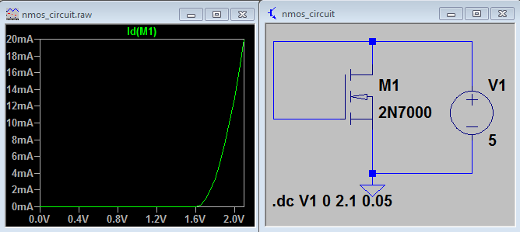

Для розрахунку порогової напруги оберемо струм стоку 6 мА, який протікає при напрузі на затворі 1.869В.

Струм, що в 4 рази більший за нього, тобто, 24 мА, протікає при напрузі стоку 2.149В.

Тоді порогова напруга буде дорівнювати:



,

що цілком відповідає графіку залежності.

Якщо підставити отриману порогову напругу в формулу , то можна

отримати:

|  |  |  |  |
| --- | --- | --- | --- |
| Uзв, V | Ic, A | Uп, V | b |
| 1,869 | 0,006 | 1,589 | 0,15306 |
| 2,149 | 0,024 |

Таблиця 1. Розраховані параметри транзистора в LTSpice.

Таку ж залежність було знято на реальному транзисторі за допомогою Analog Discovery 2

У стовбці «перевірка» розраховано значення струму, що відповідає при умові **Uзв** >= **Uп**, адже до цього значення транзистор закритий Отримали такі результати:

|  |  |  |  |  |  |  |  |  |
| --- | --- | --- | --- | --- | --- | --- | --- | --- |
|  |  | Spice | | |  | Waveform | | |
|  |  | Виміри | Перевірка | Похибка, % |  | Виміри | Перевірка | Похибка, % |
| № | Uзв, V | I, A | |  |  | I, A | |  |
| 1 | 0,20 | 0,000000 | 0,000000 | _ |  | 0,000000 | 0,000000 | _ |
| 2 | 0,40 | 0,000000 | 0,000000 | _ |  | 0,000000 | 0,000000 | _ |
| 3 | 0,60 | 0,000000 | 0,000000 | _ |  | 0,000000 | 0,000000 | _ |
| 4 | 0,80 | 0,000000 | 0,000000 | _ |  | 0,000000 | 0,000000 | _ |
| 5 | 1,00 | 0,000000 | 0,000000 | _ |  | 0,000004 | 0,000000 | _ |
| 6 | 1,20 | 0,000000 | 0,000000 | _ |  | 0,000016 | 0,000000 | _ |
| 7 | 1,40 | 0,000000 | 0,000000 | _ |  | 0,000955 | 0,002297 | 140,48 |
| 8 | 1,60 | 0,000005 | 0,000009 | 78,32 |  | 0,012900 | 0,013519 | 4,80 |
| 9 | 1,80 | 0,003309 | 0,003407 | 2,97 |  | 0,031800 | 0,034085 | 7,18 |
| 10 | 2,00 | 0,013050 | 0,012928 | 0,94 |  | 0,059500 | 0,063993 | 7,55 |
| 11 | 2,20 | 0,028461 | 0,028570 | 0,38 |  |  |  |  |

Таблиця 2. Порівняння отриманих значень з теоретичними.

Рис 1. Залежності I(Ug) для симуляції транзистора. Рис 2. Залежності I(Ug) для реального транзистора.

З залежності видно, що істотний струм стоку починає протікати при напрузі 1,2÷1,6В, а характеристика є квадратичною функцією, що відповідає очікуванням. Похибку в визначенні порогової напруги може бути викликана технологічними особливостями виготовлення польових транзисторів.

|  |  |  |  |
| --- | --- | --- | --- |
| Uзв, V | Ic, A | Uп, V | b |
| 1,48643 | 0,006 | 1,260 | 0,23358 |
| 1,71309 | 0,024 |

Таблиця 3. Розраховані параметри реального транзистора.

Отримали величину одного порядку, тому модель можна вважати вірною. Відхилення можна пояснити так само: технологічні процеси у деяких транзисторів дають відхилення передавальної провідності до 5 разів.

1. Дослідження підсилювача з загальним витоком на польовому МДН транзисторі 2N7000
   1. Було проведено симуляцію схеми підсилювача з загальним витоком з наступними параметрами компонентів:

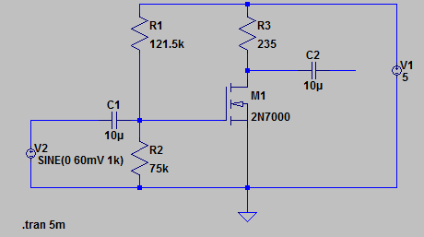R1 = 121.5 кОм

R2 = 75 кОм

R3 = 235 Ом

C1 = C2 = 10 мкФ

На виході підсилювача при синусоїдальному вхідному сигналі амплітудою 20 мВ нелінійних спотворень не відбувається, що свідчить про коректний підбір робочої точки.

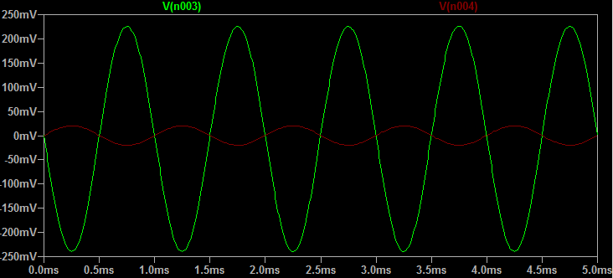

Параметри робочої точки спокою:

Uзв0 = 1,91В

Uвс0 = 3,17В

Ic0 = 7,78mA

Спотворення вихідного сигналу починають спостерігатись при напрузі Uзв = 140mV:

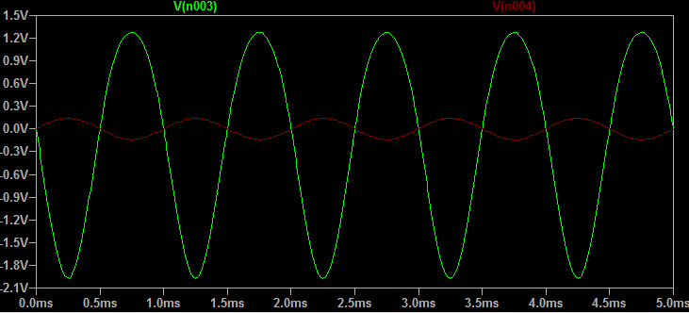

Після збільшення R2 = 81кОм.

Uзв1 = 2В

Ic1 = 12,95mA

Можемо порахувати передаточну провідність:



(1 варіант)



Коефіцієнт підсилення:

За амплітудами:

Через провідність:

Підсилювач зміщує вихідний сигнал за фазою на 180 градусів, що можна побачити з аналітичного виразу та на скрінах симуляцій.

Таку ж схему було складено в лабораторії та досліджено при таких же вхідних сигналах. Оскільки порогова напруга дещо відрізняється, вибрали R2 = 50,6кОм. Отримали наступні результати:

* 1. Для перевірки робочої точки напругу генератора сигналу виставили рівною нулю. Отримали такі параметри робочої точки спокою:

Uзв0 = 1,46В

Uвс0 = 3,67В

Ic0 = 5,67mA

* 1. 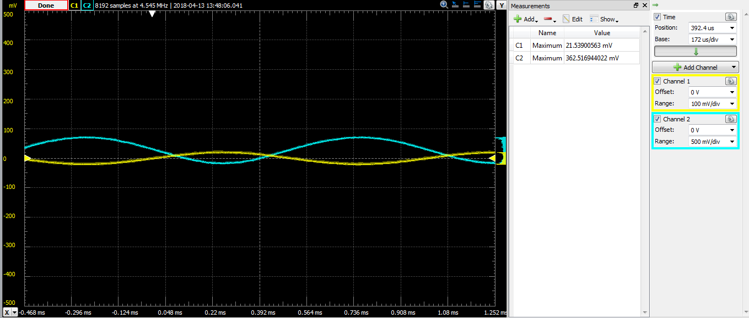На вхід підсилювача подали сигнал, аналогічний вхідному в симуляції. На виході отримали синусоїдальний сигнал без нелінійних спотворень, обернений по фазі на 180 градусів:

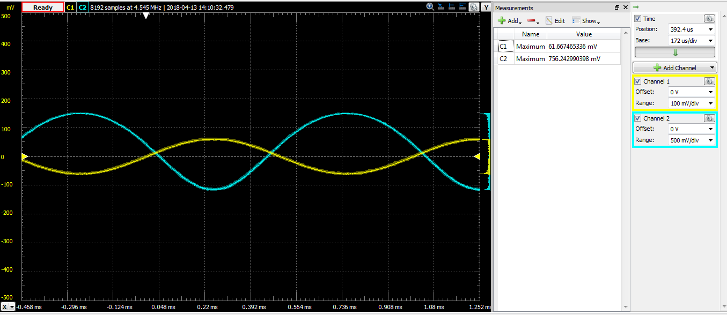 Спотворення вихідного сигналу починають спостерігатись при напрузі Uзв = 60mV:

Для збільшення Uзв послідовно включили з R2 опір 4.65кОм.

|  |  |  |  |  |  |  |  |  |
| --- | --- | --- | --- | --- | --- | --- | --- | --- |
| Изменение параметра | | 1 вариант | 2 вариант |  | Изменение параметра | | 1 вариант | 2 вариант |
| ∆Uзв | ∆Ic | gm | gm |  | ∆Uзв | ∆Ic | gm | gm |
| 0,092 | 0,0052 | 0,05620 | 0,04883 |  | 0,093 | 0,0058 | 0,06280 | 0,04747 |
|  |  |  |  |  |  |  |  |  |
|  | Ku_теоретичне | 13,21 | 11,47 |  |  | Ku_теоретичне | 14,76 | 11,16 |
|  | Похибка, % | 14,81 | 1,95 |  |  | Похибка, % | 13,94 | 50,72 |

Таблиця 4. Порівняння результатів симуляції (зліва) та практичних вимірів(праворуч) з розрахунками.

Для обчислення похибок порівнювали Ku (через амплітуди) з Ku_теоретичне (через провідність).

Як можна бачити значення провідностей мають близькі значення та співпадають за порядком з моделлю. Коефіцієнт підсилення відповідає розрахункам з урахуванням похибки.

**Висновки**

В даній лабораторній роботі провели експериментальне дослідження поведінки польового транзистору в різних режимах роботи: зняли статичну вихідну та передавальну характеристики, розрахували коефіцієнт b та напругу відкривання транзистора, порівняли їх з даними симуляцій. Також було складено схему підсилювача з загальним витоком і досліджено його роботу при різних вхідних параметрах. Експериментально та теоретично визначили коефіцієнт підсилення та передавальну провідність.

Отримані результати свідчать про коректність роботи моделі транзистора та наявність деяких невідповідностей відносно реальних транзисторів, що зумовлено технологічними особливостями виготовлення.